陈彦  AI 产品 / 业务自动化工程师  18902524236 | 1074083863@qq.com  GitHub: github.com/Morse-Moss | 作品集: aimorse.tech |  | 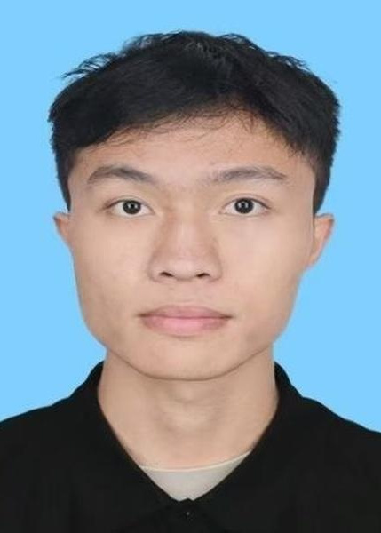
教育背景
佛山大学｜计算机科学与技术 本科｜2025 届 2021.09 - 2025.06
工作经历
佛山拓效科技有限公司｜AI 初创公司｜AI 应用工程师 2026.03 - 至今
独立负责运营数据自动化项目，将生意参谋、淘宝竞品、SKU 和评价数据接入日常运营流程，整理后统一进入飞书和运营数据仪表盘。
梳理关键词、竞品、SKU 和 FAQ 的指标口径、字段要求和执行 SOP，落地周期检查、连续性检查、CSV / XLSX 一致性验证和飞书结构化幂等写回；月处理淘系竞品数据 10,000+。
设计 FAQ 周更闭环，将 1,415 条原始评价记录归类为 2,023 条分类明细和 21 类主题汇总，完成人工复核、飞书双表发布与回读验证，支撑智能客服话术与独立站 FAQ 迭代。
从 0 到 1 搭建内容创作 Agent 系统，面向设计和内容团队统一接入 10+ 图片和视频模型，通过统一适配层处理不同接口和参数，支持对话式生成、异步任务和失败重试，累计沉淀 1,000+ 图片与视频资产。
搭建公司首个模型统一接入服务，统一管理多个国内外模型渠道，提供统一鉴权、额度管理、调用统计和成本归集，处理模型切换、接口异常和故障恢复， 供内部 AI 系统统一调用。
推动团队 AI 工程化，编写 Codex 使用手册和使用边界，建立 Skill 的创建、复用与迭代机制并培训公司员工使用。
佛山金明诺塑胶有限公司｜软件开发 2024.11 - 2025.12
使用 Java 和 AI 编程工具开发内部提效工具，处理仓储业务中的数据整理、信息查询和报表生成。
负责业务数据库的日常维护，编写和优化 SQL 查询，处理数据导入、清洗和异常排查。
项目经历
运营自动化平台｜项目负责人 企业内部使用
Python / FastAPI、Node.js / CDP、React / TypeScript、Docker
连接生意参谋、淘宝数据采集、飞书多维表和运营数据仪表盘，形成从数据获取、整理、复核到查看使用的完整闭环。
针对关键词、竞品、SKU 和评价等不同数据，拆分 5 个独立 Skill 和处理状态机，支持分段采集、断点续跑、数据合并、图片附件校验和周期更新。
将运营侧模糊的需求收敛为可验收的交付 SOP 并固化到系统流程中，统一输出到飞书和运营数据仪表盘，消除因口径不一致导致的数据分歧。
保留人工复核和异常重跑入口，周均处理关键词与评价数据 1,000–2,000 条，运营数据按固定周期持续更新和交付。
内容创作 Agent 系统｜项目负责人 企业内部部署
React / TypeScript、FastAPI、LangGraph、Redis / ARQ
从 0 到 1 搭建系统，统一接入 10+ 图片和视频模型 API，通过统一适配层抽象不同厂商的接口协议、参数格式与回调机制。
设计对话式创作流程，完成意图识别、任务路由并实现对话式生成图片和视频。
负责异步任务、失败重试、权限控制和局域网部署，累计沉淀 1,000+ 数字资产。
数字摩斯｜独立开发 已部署至公网
Next.js、PostgreSQL / pgvector、BGE、SSE、Docker
将个人 Wiki 和项目资料整理为统一知识源，构建 BGE + pgvector RAG，为对话提供带来源引用的可追溯回答。
设计自由问答、JD 匹配和需求初诊三类工作流，通过确定性路由管理多轮上下文和证据边界。
独立完成前后端和部署，支持 SSE 流式回答、停止、重试和会话恢复。
专业技能
产品与 AI: Agent 工作流编排、RAG、Prompt / Tool 设计、模型 API 接入与适配、AI 评分
数据与自动化: 跨平台数据采集、ETL、CSV / XLSX 校验、飞书多维表、公式与历史快照、幂等写回
Agent 工程: Skill 设计、任务拆分、状态管理、断点续跑、人工复核、异常恢复
全栈开发: Python、FastAPI、Node.js / CDP、TypeScript、React、Next.js、PostgreSQL / pgvector、MySQL、Redis
部署与运维: Docker、Linux、异步任务队列、权限隔离、健康检查、故障恢复
语言与荣誉
第一届全国大学生数据分析大赛（Python 组）省级一等奖
两项省级大学生创新创业训练计划项目负责人
大学英语六级（CET-6）｜雅思（IELTS）6.0

